23.04.2020
1. Перегляд презентації «Хочеш мати друга – навчись другом бути»
- Пройдіть тестування.
Тест «Чи гарний ви друг»:
1. Ви знаєте багато цікавих історій про одного зі своїх приятелів. Що ви зробите:
а) розповісте їх іншим людям;
б) розповісте, не назвавши імен;
в) залишите історії при собі?
2. Ваш друг часто бере щось у вас, але ніколи не повертає взяту річ. Зараз він хотів би взяти коштовну відеокамеру. Що ви будете робити:
а) скажете, що зараз камери у вас немає;
б) дасте її;
в) відмовите, пояснивши причину?
3. Друг випадково розбив ваш годинник. Ваші дії:
а) відмовитесь від нового годинника, але
влаштуєте маленький скандал.
б) вимагатимете гроші;
в) скажете, що і без того збиралися купити новий;
4. Ваш друг підтримує відносини з людиною, яку ви не любите. У такому випадку:
а) скажете другові, що він повинен вибрати між вами й іншим.
б) припините стосунки з другом; :
в) нічого не скажете і будете продовжувати дружні відносини;
5. Почуваєте, що у вашого друга незабаром будуть великі неприємності. Тоді ви:
а) порвете стосунки з ним, щоб не постраждати самому;
б) продовжите дружбу.
в) відверто поговорите з ним;
6. Вважаєте, що дійсний друг повинен:
а) ділитися з вами всім;
б) залишати свої думки і проблеми при собі.
в) говорити тільки те, що хоче;
7. Вам відомо, що другові потрібні гроші, і у вас їх досить, щоб, йому їх дати. Ви говорите:
а) «переб'єшся! Мені вони й самому стануть у нагоді».
б) «візьми їх, доставиш мені задоволення»;
в) «згадай, скільки разів ти мені допомагав. Моя
послуга ніщо в порівнянні з цим»;
8. Що ви зробите, якщо вам потрібно позичити гроші в друга:
а) натякнете здалеку;
б) попросите в борг;
в) нічого йому не скажете.
9. Ваш друг купив одяг, що, як вам здається, йому не пасує, тоді ви:
а) скажете, що він виглядає смішно;
б) скажете, що ця річ не для нього, і поясните, чому;
в) нічого не скажете.
10. Ви вважаєте, що ваш друг:
а) менш розумний, ніж ви;
б) більш розумний, ніж ви;
в) ви обидва на одному інтелектуальному рівні.
Підрахунок балів
а б в
1 2 3
Результати
21—З0 балів: ви справжній друг, ви будете робити так само.
15—20 балів: у вас є друзі, але, як більшість з нас, ви іноді не виказуєте в стосунках належного розуміння. Коли не знаєте, як реагувати, спробуйте поставити себе на місце іншої людини.
10—14 балів: ви схильні більше звертати увагу на себе, ніж на інших. Ця ваша риса — бар'єр перед справжньою дружбою. Щоб стати гарним другом, потрібно виявляти більше інтересу до інших людей.
ІІ. Гімнастика для очей за посиланням https://www.youtube.com/watch?v=iXK1ltGfooE
ІІІ. Тренувальні вправи для 1 класу
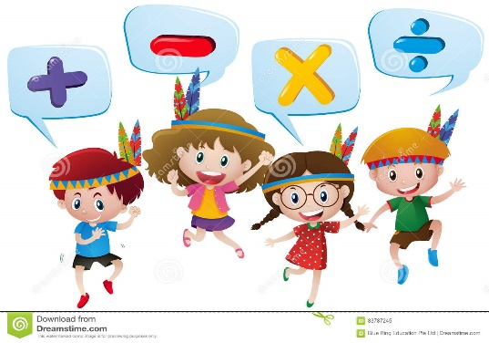
Повторення. Додавання та віднімання з переходом через десяток.
1.Розв"яжи приклади за алгоритмом
6+5= 8+3=
7+4= 6+7=
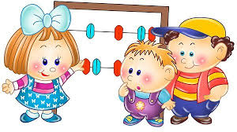
11-2= 5+9=
12-6= 11-7=
16-8= 13-5=
2.Розв*яжи приклади
11+2-4=
12-2+4=
18-5+1=
15-2+4=
10+8-6
12-6+6=
14+4-9=
3. Визначте, яке число приховує тваринка:
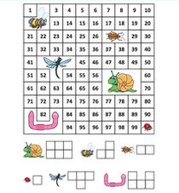
2. Перегляд презентації «Тренувальні вправи для 2 класу.» Повторення таблиці множення.
IV.1. Перегляд відеоролика «Вправи для розвитку пам' яті» за посиланням https://www.youtube.com/watch?v=46GRicp0nWI
2. Малюємо не відриваючи руки:

